Практическая работа №1

Методы организации производства технического обслуживания
и ремонта машин

Структура практической работы включает следующие основные элементы:
1. Титульный лист.
2. Оглавление.
3. Введение.
4. Основная часть текста
6. Заключение.
7. Список использованных источников.

Цель работы:
- описать участок (зону) и виды работ, выполняемых на участке;
- описать и разработать структурную схему (блок-схему) технологического процесса (операций) на участке (в зоне, цехе);
Задание: при описании участка (зоны) необходимо обосновать выбор и режим работы участка (зоны), методы организации ТО и диагностирования подвижного состава.
Структурная схема технологического процесса ремонта ОТВ на участке (в зоне) представляет собой условное графическое изображение, иллюстрирующее последовательность установки или снятия различных частей изделия в процессе сборки или разборки (испытания, мойки и т.д.).
Структурная схема является одним из основных документов, фиксирующих технологический процесс и необходима для научной организации работ участка (зоны). Научной считается такая организация труда, которая, основываясь на достижениях науки и передовом опыте, обеспечивает наиболее эффективное использование материальных и трудовых ресурсов, способствует сокращению потерь рабочего времени и энергии человека, повышению культуры, привлекательности и безопасности труда.
Структурную схему составляют так, чтобы соответствующие элементы были представлены в том порядке, в каком они должны выполняться при указанных видах работ.
Пример структурной схемы технологического процесса ремонта двигателя приведен на рис 1.
Объем представляемых в разделе материалов – до 3-х листов

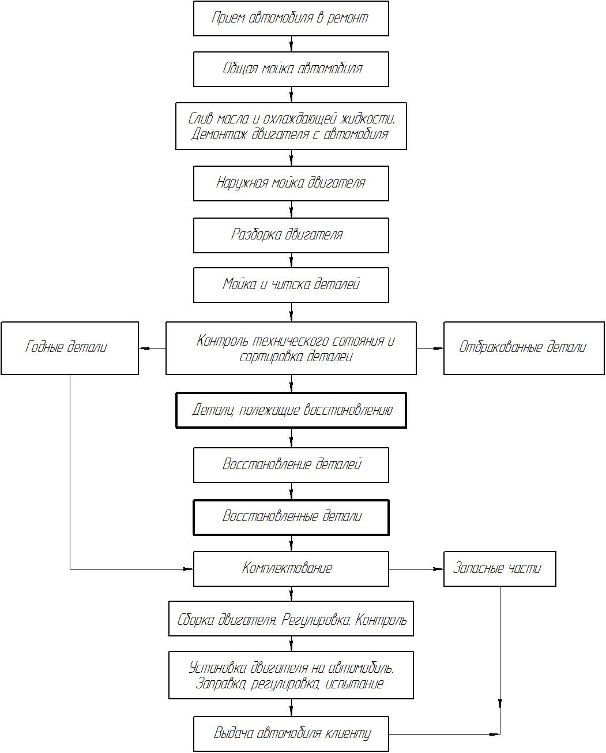
Рисунок 1 – Структурная схема технологического процесса ремонта двигателя

Варианты заданий по вариантам
№ | Участок или зона | Вид работ | Марка автомобиля | Технологическая карта
1 | 2 | 3 | 4 | 5
 | Моторный | Разборочные | ВАЗ-2190 | Разборка ГБЦ
 |  | Моечные |  | Мойка деталей ДВС
 |  | Моечные |  | Мойка каналов коленчатого вала
 |  | Сборочные |  | Сборка КШМ
 |  | Испытательные |  | Обкатка двигателя
 | Агрегатный | Разборочные | УАЗ-Патриот | Разборка рулевого редуктора
 |  | Разборочные |  | Разборка редуктора заднего моста
 |  | Ремонтные |  | Ремонт насоса ГУР
 |  | Ремонтные |  | Ремонт турбокомпрессора
 |  | Разборочные |  | Разборка АКПП
 |  | Сборочные |  | Сборка редуктора заднего моста
 |  | Испытательные |  | Испытание рулевого редуктора
 |  | Испытательные |  | Испытание насоса ГУР
 |  | Испытательные |  | Обкатка редуктора заднего моста
 | Электротехнический | Ремонтные | ГАЗель-Next | Ремонт генератора
 |  | Ремонтные |  | Ремонт стартера
 |  | Испытательные |  | Испытание генератора
 |  | Испытательные |  | Испытание стартера
 | Слесарно-механический | Станочные | ВАЗ-2190 | Фрезеровка ГБЦ
 |  | Станочные |  | Шлифовка плоскости блока цилиндров
 |  | Станочные |  | Расточка блока цилиндров
 |  | Станочные |  | Шлифовка коленчатого вала
 |  | Станочные |  | Восстановление шпоночного паза коленчатого вала
 | Зона ТР | Демонтажные | УАЗ-Патриот | Демонтаж двигателя
 |  | Демонтажные |  | Демонтаж КПП
 |  | Демонтажные |  | Демонтаж редуктора заднего моста
 |  | Демонтажные |  | Демонтаж рулевого редуктора
1 | 2 | 3 | 4 | 5
 |  | Демонтажные |  | Демонтаж колеса
 |  | Демонтажные |  | Демонтаж заднего моста
 |  | Демонтажные |  | Демонтаж рессор задней подвески
 |  | Ремонтные |  | Замена подшипников ступицы переднего колеса
 |  | Ремонтные |  | Замена пневматических элементов подвески
 | Зона ТО | Смазочные | ГАЗель-Next | Замена масла в двигателе
 |  | Смазочные |  | Замена масла в КПП
 |  | Смазочные |  | Смазка контрольных точек автомобиля
 |  | Крепёжные |  | Протяжка ходовой части
 | Шиномонтажный | Шиномонтажные | ВАЗ-2190 | Разборка колеса
 |  | Ремонтные |  | Ремонт колеса

